オリーブ摘み

東岐波にオリーブ畑があることをご存じでしょうか？10月日5日（日）、地域の方とオリーブ摘みをしました。夏の猛暑のせいか、昨年度より少ない量でしたが、それでもたくさん実っていました。
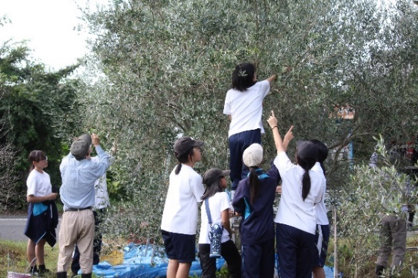
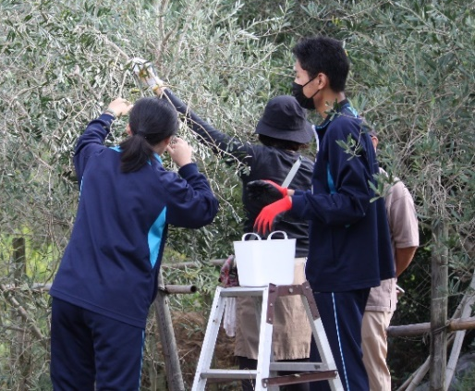
摘み取った物はすぐに九州にある加工所へ出荷され、11月に行われる「ふるさとまつり」でオリーブオイルや黒糖漬けなどにして販売される予定です。

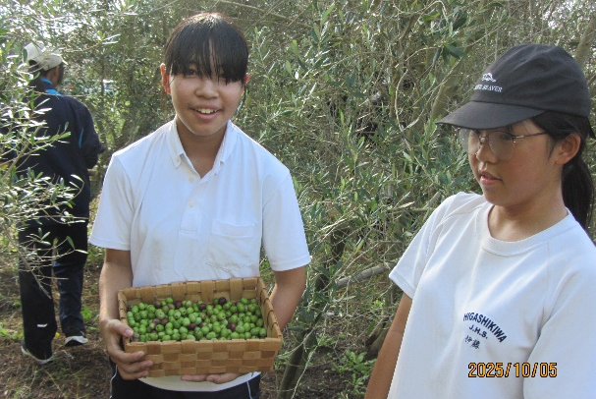
はしごに登って高い所も摘み取りました
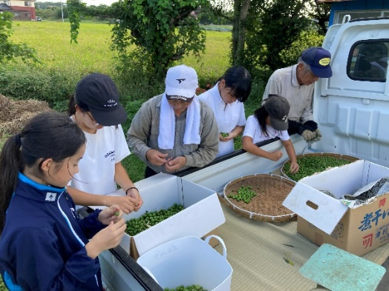

収穫した後は、仕分けをしたり、ヘタを取り除いたりしました

